检验检测机构
资质认定证书附表

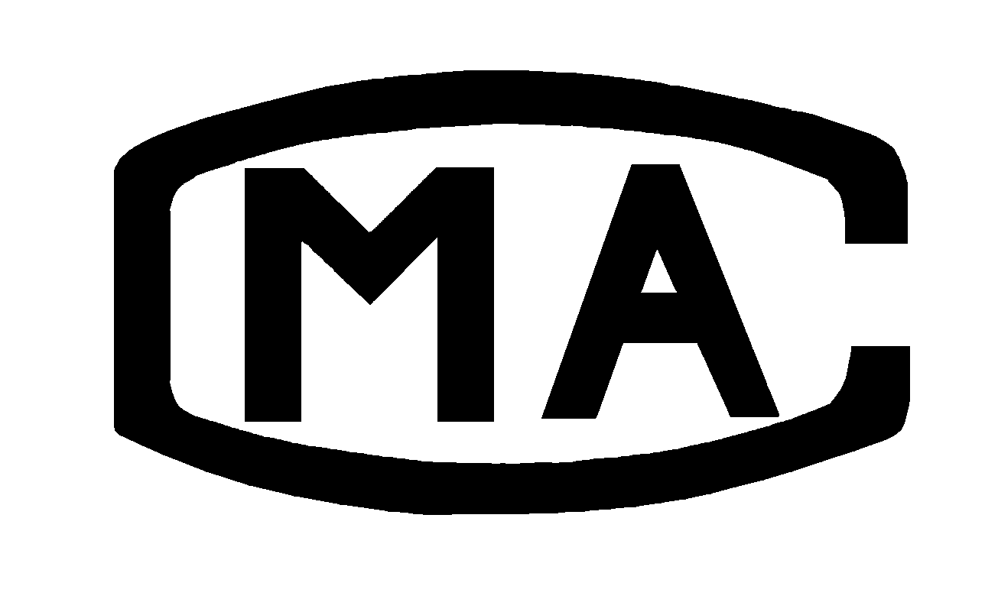
XXXXXXXXXXXX

检验检测机构名称：辽宁XXXX有限公司

批准日期：20XX年XX月XX日

有效期至：20XX年XX月XX日

批准部门：辽宁省市场监督管理局

国家认证认可监督管理委员会制

注 意 事 项

1.本附表分两部分，第一部分是经资质认定部门批准的授权签字人及其授权签字范围，第二部分是经资质认定部门批准检验检测的能力范围。
2.取得资质认定证书的检验检测机构，向社会出具具有证明作用的数据和结果时，必须在本附表所限定的检验检测的能力范围内出具检验检测报告或证书，并在报告或者书中正确使用CMA标志。
3.本附表无批准部门骑缝章无效。
4.本附表页码必须连续编号，每页右上方注明：第X页共X页。

一、批准辽宁XXXX有限公司授权签字人及领域表
批准日期：20XX年XX月XX日 有效期至：20XX年XX月XX日
证书编号：XXXXXXXXXXXX 地址：辽宁省XX市XX县（区）XXXX
第1页共1页
序号 | 姓 名 | 职务/职称 | 签字识别 | 批准授权签字领域 | 备注
1 | 张三 | 高级工程师 | XX | XXXX
2
以下空白

序号 | 类别(产品/项目/参数) | 产品/项目/参数 |  | 依据的标准（方法）名称及编号（含年号） | 限制范围 | 说明
序号 | 类别(产品/项目/参数) | 序 号 | 名 称 | 依据的标准（方法）名称及编号（含年号） | 限制范围 | 说明
一 | XX
 |  | 1 | XX | XXXXXXXX  GB/T XXXXX 2021
 |  | 2 | XX
 |  | 3
 |  | 4
 |  | 5
以下空白

